Всероссийский конкурс
юных исследователей окружающей среды «Открытия 2030»

Номинация
«Ботаника и экология растений»

Научно-исследовательская работа
Исследование инвазионных видов покрытосеменных растений Чёрной книги
в селе Перемышль и его окрестностях
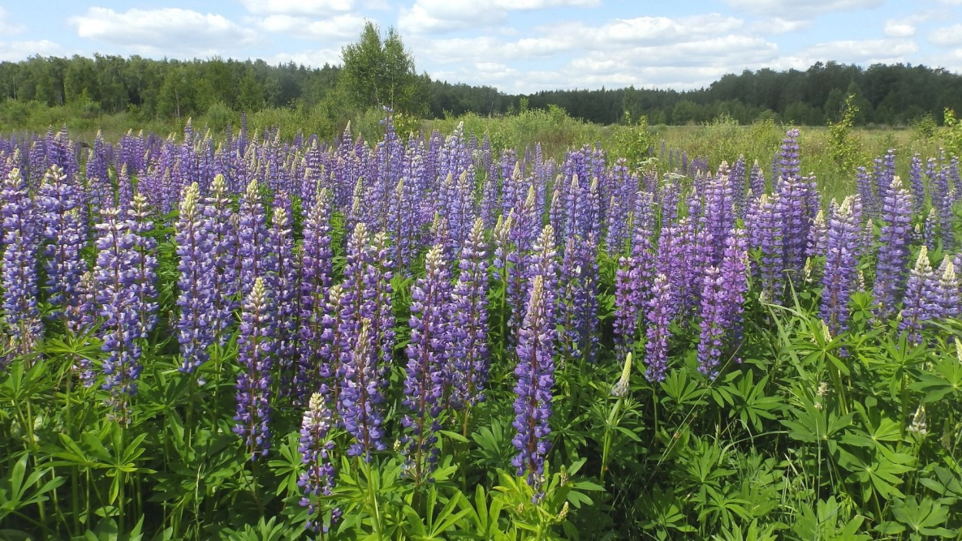

Автор: Ли Алексей Евгеньевич, 2005 г.р., учащийся 11 «А» класса
МКОУ «Перемышльская средняя общеобразовательная школа»
с.Перемышль, ул.Ленина, д.50
Научный руководитель: Мирошниченко Наталья Васильевна,
учитель биологии и географии высшей категории
МКОУ «Перемышльская средняя общеобразовательная школа»

2022 год

ОГЛАВЛЕНИЕ
ВВЕДЕНИЕ................................................................................................................. 3
- Актуальность темы исследования........................................................................3
- Цель исследования.................................................................................................5
- Задачи исследования..............................................................................................5
- Объект исследования.....................................................................................................5
- Предмет исследования...................................................................................................5
- Гипотеза..........................................................................................................................5
- Новизна...........................................................................................................................5
- Сроки проведения исследования..........................................................................5
- Методы исследования............................................................................................5

ОСНОВНАЯ ЧАСТЬ...................................................................................................6
I. ТЕОРЕТИЧЕСКОЕ ИЗУЧЕНИЕ ПРОБЛЕМЫ.................................................6
1.1. История изучения инвазионных видов Калужской области (краеведческий аспект)………………………………………………………………………………...6
1.2. Причины изменения численности чужеродных инвазионных видов……….8
1.3. Сукцессия соснового леса с. Перемышль……………………………………..9

II. ПРАКТИЧЕСКАЯ ЧАСТЬ..................................................................................10
- Этапы исследования........................................................................................10
- Видовой состав инвазионных видов покрытосеменных растений соснового леса села Перемышль…………………………………...………......12
- Видовой состав и численность ценопопуляций инвазионных видов покрытосеменных растений улиц села Перемышль и его окрестностей…...21
- Семейства инвазионных видов покрытосеменных растений соснового леса, улиц села Перемышль и его окрестностей……………………………...26

ЗАКЛЮЧЕНИЕ.........................................................................................................29
СПИСОК ИСПОЛЬЗОВАННЫХ ИСТОЧНИКОВ И ЛИТЕРАТУРЫ...............33
ПРИЛОЖЕНИЯ (ДИАГРАММЫ, ФОТОМАТЕРИАЛЫ)....................................36
Приложение 1.Картография................................................................................................37
Приложение 2. Картосхема размещения инвазионных видов покрытосеменных растений на улицах села Перемышль…………………………………………….……..39
Приложение 3. Древесно- кустарниковые инвазионные растения соснового леса села Перемышль ……………………………………………………………………………......39
Приложение 4. Травянистые инвазионные растения соснового леса села Перемышль……………………………………………………………………………...…40
Приложение 5. Инвазионные виды растений на улицах села Перемышль…………...41
Приложение 6. Диаграмма семейств инвазионных видов покрытосеменных растений села Перемышль и его окрестностей……………………………………………………..45
Приложение 7. Диаграмма численности инвазионных видов покрытосеменных растений села Перемышль и его окрестностей………………………………………….45
Приложение 8. Категории борьбы с инвазионными видами покрытосеменных растений села Перемышль и его окрестностей………………………………….………46
Введение
Калужская область — давно хозяйственно освоенный регион, расположенный в центре Средней России. Флора региона — совокупность видов растений, произрастающих на его территории. Эту совокупность видов можно разделить на две части: аборигенную, местную флору и чужеродную, заносную. Первая ее часть сформировалась в ходе естественных природных процессов и является природным наследием, а чужеродная флора является результатом целенаправленной или неосознанной деятельности человека[10].
Чужеродная флора неоднородна по составу. В нее входят как виды, случайно занесенные на территорию с грузами, товарами, на одежде человека, так и растения, дичающие из культурных посадок. Лишь небольшая часть чужеродных видов оказывается способной успешно конкурировать с местными видами, увеличивать численность и внедряться в природные сообщества. Такие виды называют инвазионными.
На основе имеющихся сведений по флоре Калужской области выявлена наиболее активная часть инвазионных видов, представляющих экологическую и экономическую угрозу. Согласно Лесному кодексу Российской Федерации посадка чужеродного дерева на территории, принадлежащей лесхозу, уже является административным преступлением, за которое лесничество несет ответственность: «При воспроизводстве лесов не допускается применение нерайонированных семян лесных растений». Следует законодательно запретить и использование чужеродных растений в массовых посадках вне лесхозов. Список этих видов необходимо строго ограничить теми растениями, к которым можно применить конкретные меры ограничения численности [10].
Постоянным способом заноса чужеродных видов растений являются транспортные пути, проходящие через территорию региона, а также строительные работы на территории населённых пунктов и приток трудовых мигрантов.
Природно- культурное наследие нации- коренные (аборигенные) хвойные и широколиственные фитоценозы на месте нахождения полосных засечных лесов Российского государства. Для современного молодого поколения страны любить природу- это значит любить свою Родину.
1. Актуальность темы исследования.
На протяжении нескольких лет требует решения проблема появления и увеличения площади произрастания инвазионных видов растений. Изучение причин ухудшения состояния лесов и поиск способов их возобновления будут полезны для организации согласованной и целенаправленной природоохранной деятельности взрослых и детей. Чужеродный компонент местной флоры - самая динамическая ее часть. Состав заносных растений зависит не только от природно-климатических условий региона, но и от экономической и социальной жизни: состава и направлений грузоперевозок, ассортимента для озеленения и рекультивации, моды на декоративные растения для дачи[10]. Поэтому необходимо постоянное изучение чужеродных видов. Их число и количество постоянно возрастают.
Почему необходимо контролировать численность инвазионных видов?
Во-первых, массовое распространение инвазионных чужеродных видов имеет очевидные экологические последствия. Их вселение ведет к сокращению биологического разнообразия. В однородных зарослях чужеродных видов меньше видовое разнообразие местных растений (иногда их практически нет!) и, как следствие, грибов и животных. Во-вторых, некоторые инвазионные виды оказываются злостными сорняками, их удаление необходимо для поддержания нормального функционирования инженерных и технологических сооружений. Например, корневища рейнутрии способны нарушать фундаменты зданий и разрушать легкие постройки, корневые отпрыски белого тополя легко взламывают асфальт, а железнодорожные платформы приходится регулярно очищать от самосева клена ясенелистного. Все это приводит к немалым экономическим потерям. В крайнем варианте чужеродные виды могут вредить здоровью человека. Ярким примером тому является борщевик Сосновского. Контакт с этим растением может приводить к тяжелым фотохимическим ожогам. Кроме того, прибрежные заросли борщевика снижают рекреационную ценность водоемов, а сплошная его стена на залежах может существенно понизить привлекательность участков под дачи[10].
Таким образом, мерой охраны природы может быть ограничение расселения чужеродных видов, то есть ограничение биологического загрязнения. Именно число чужеродных видов на территории может стать показателем ее нарушения при анализе флоры особо охраняемых территорий.
Трудно предупредить случайный занос чужеродных видов. Этим в стране занимается Федеральная служба по ветеринарному и фитосанитарному надзору. Под ее контролем находится импорт сельскохозяйственных культур, посадочного материала, любых биологических объектов, завозимых в Российскую Федерацию.
Проблема заноса чужеродных инвазионных видов на территорию с. Перемышль и его окрестностей наиболее остро возникла по нескольким причинам:
- строительство автомагистрали и укладка дорожного асфальтового покрытия дороги в 1991 году в объезд села Перемышль по направлению: Перемышль- Калуга, что привело к вырубке леса для освобождения площади под асфальтированное шоссе;
- увеличение площади новых жилых кварталов с. Перемышль сократило удалённость от соснового леса;
- активное использование хвойного леса как рекреационного ресурса местными жителями с. Перемышль, накопление мусора после отдыха в лесу, вытаптывание троп и мест отдыха.
2. Цель исследования- провести исследование инвазионных видов покрытосеменных растений Чёрной книги в селе Перемышль и его окрестностях.
3. Задачи исследования:
- Изучить территории произрастания инвазионных видов растений села Перемышль.
- Установить видовой состав инвазионных видов покрытосеменных растений соснового леса села Перемышль.
- Определить видовой состав инвазионных видов и численность ценопопуляций покрытосеменных растений улиц села Перемышль и его окрестностей.
- Выявить семейства инвазионных видов покрытосеменных растений соснового леса, улиц села Перемышль и его окрестностей
- Проанализировать видовой состав и семейства инвазионных видов покрытосеменных растений на территории соснового леса и улиц села Перемышль.
- Установить причины произрастания чужеродных инвазионных видов.
4. Объект исследования: чужеродные виды растений Чёрной книги Калужской области.
5. Предмет исследования: инвазионные виды покрытосеменных растений Чёрной книги в селе Перемышль и его окрестностях.
6. Гипотеза. Проведение исследования инвазионных видов покрытосеменных растений позволит эффективно и своевременно принять меры для борьбы с чужеродными видами, представляющими экологическую и экономическую угрозу.
7. Новизна: исследование инвазионных видов покрытосеменных растений Чёрной книги в селе Перемышль и его окрестностях проводится впервые.
8. Сроки проведения исследования: март- октябрь 2022 года.
9. Методы исследования:
- научно-поисковый – производился поиск и изучение литературных источников по изучаемой теме, использование определителей растений;
- картографический – изучение топографии и картосхемы соснового леса и улиц с. Перемышль;
- экспедиционный – поиск инвазионных видов на территории соснового леса, улицах села Перемышль и его окрестностей;
- описательный- фиксирование полученных данных о видах инвазионных растений соснового леса во времени на 3-х пробных площадках и на улицах села Перемышль в таблицы;
- метод измерения – определение границ 3-х пробных площадок (10х10=100м²), высоты деревьев, площади покрытия;
- аналитический – анализ полученных данных исследования инвазионных видов покрытосеменных растений Чёрной книги в селе Перемышль и его окрестностях, подведение итогов, формулирование выводов.

ОСНОВНАЯ ЧАСТЬ.
I. ТЕОРЕТИЧЕСКОЕ ИЗУЧЕНИЕ ПРОБЛЕМЫ.
1.1. История изучения инвазионных видов Калужской области (краеведческий аспект) [10].
Природа Калужского края издавна привлекала внимание многих любителей- натуралистов и профессиональных ботаников-флористов. Чужеродная (адвентивная) фракция флоры меняется еще быстрее и отражает изменения хозяйственной деятельности, происходящие в Калужской области.
Первые литературные сведения по адвентивным растениям Калужской области мы находим в списке растений, собранных в 1864 году в окрестностях Калуги военным врачом г. Мрочковским[8].
Основательные работы по изучению флоры Калужской губернии были начаты в конце XIX века, до этого времени губерния относилась к числу наименее исследованных. Первый исследователь адвентивной флоры Петр Петрович Саницкий (1884). Результаты его экскурсий в 1884 году отражены в «Очерке флоры Калужской губернии»[13]- первой научно составленной работе, посвященной местной флоре. В списке растений Калужской губернии указан 801 вид. П.П. Саницкий указал 57 заносных видов, некоторые из них с пометками «разводимые» или «несомненно одичавшие».
Следующей обобщающей работой стал «Сборник сведений о флоре Средней России» (1885), подготовленный профессором математики МГУ и известным ботаником- любителем Василием Яковлевичем Цингером (1836-1907). Всего, по подсчетам В.Я. Цингера, в Калужской губернии было найдено 803 вида сосудистых растений (Цингер, 1885). К списку заносных видов П.П. Саницкого, добавлено 7 растений.
Следующий обобщающий список флоры Калужской губернии был опубликован Дмитрием Ивановичем Литвиновым (1854-1929)- «Список растений дикорастущих в Калужской губернии с указанием полезных и вредных»[5]. К числу выявленных в области чужеродных видов Д.И. Литвинов прибавил 5 растений.
Основная обобщающая сводка по области начала XX века была сделана Александром Федоровичем Флеровым (1872–1960), это подробная «Калужская флора» (1907, 1912) [15,16], написанная им по предложению просвещенного Калужского земства. Им приведено 84 адвентивных вида, 4 из которых в Калужской губернии найдены впервые.
Интересно, что на современной территории заповедника «Калужские засеки» А.Ф. Флеров встретил в 1903 году всего 1 адвентивный вид (мелколепестник канадский), а в настоящее время известно уже 36 чужеродных видов, из них 18 в естественных местообитаниях (данные авторов). После Октябрьской революции на территории области чужеродные растения собирал в гербарий Михаил Николаевич Караваев (1903–1992) - в дальнейшем сотрудник кафедры геоботаники МГУ.
Большой интерес представляют исследования Виктора Дмитриевича Луганского (1904-1967)[11]. В Калужском областном краеведческом музее хранится гербарная коллекция В.Д. Луганского.
Далее в истории изучения инвазионных видов наступил перерыв, связанный с Великой Отечественной войной.
Важным центром изучения калужской флоры является Калужской государственный университет (в прошлом — педагогический институт) им. К.Э. Циолковского. Флористические исследования были возобновлены Николаем Сергеевичем Ворониным (1911-2004) - известным ботаником-анатомом. Он был инициатором создания гербария на кафедре ботаники, организатором студенческих полевых практик, во время которых был найден ряд редких видов.
В 1960-х годах сотрудник КГПУ Н.Л. Дмитриев подготовил рукопись определителя растений Калужской области. Определитель включает 970 видов, 6 из которых — впервые приводимые заносные растения.
Современные данные по адвентивной флоре региона получены Сергеем Робертовичем Майоровым, сотрудником МГУ, который в школьные годы жил в пос. Сосенский Козельского района Калужской области.
Наталья Михайловна Решетникова, сотрудник ГБС РАН, начала изучение области с описания флоры национального парка «Угра» в 2002 году (вместе с С.Р. Майоровым) во время производственной практики студентов кафедры высших растений МГУ. Она подробно описала отдельные участки территории (ландшафтные выделы), отмеченные как интересные во флористическом отношении предыдущими исследователями, и найден ряд новых ценных участков. Особое внимание Н.М. Решетникова обращала на состав чужеродной флоры в естественных местообитаниях, их динамике в регионе[9].
За 16 десятилетий на территории Калужской области зарегистрирован 521 адвентивный вид, что составляет 35% от общего числа сосудистых растений региона (1501 вид).
1. 2. Причины изменения численности чужеродных инвазионных видов.
Из 521 зарегистрированного адвентивного вида 17% (93 вида) в XXI веке исчезло (более не регистрировалось) или стало встречаться значительно реже; 46% (239 видов), по-видимому, не изменили характер распространения по сравнению с концом XX века; 27% (142 вида), по-видимому, к настоящему времени распространились шире или имеют тенденцию к расширению встречаемости[3].
Помимо биологических и экологических особенностей адвентивных растений, можно выделить антропогенные факторы, способствующие изменению численности чуже- родных видов. Более широкому распространению способствуют:
- создание новых, нехарактерных для лесной зоны типов местообитаний:
а) постройка железных дорог, дренированных насыпей;
б) создание высоких отвалов при разработке известняковых месторождений, на которых формируется характерный комплекс адвентивных видов [3].
в) применение солей для борьбы со льдом и, как следствие, распространение по обочинам дорог видов, предпочитающих засоленные местообитания;
- появление новых путей заноса:
а) развитие сети железнодорожного транспорта;
б) более широкое использование автотранспорта для дальних перевозок (пассажиров — автобусы, грузов — фуры) [18].
в) широкое использование экзотических видов для озеленения городов и поселков[7], создания полезащитных лесополос, например, клен ясенелистный (Acer negundo)[6].
- прекращение возделывания и контроля над культурными растениями:
а) брошенные поля, засеянные кормовыми и техническими растениями, например, люпин многолистный (Lupinus polyphyllus), борщевик Сосновского (Heracleum sosnowskyi) и др.;
б) уход жителей из деревень и, как следствие, разрастание адвентивных видов по вторичным местообитаниям близ брошенного жилья, например, по сыроватым лугам- астра иволистная (Aster × salignus), рудбекия рассеченная (Rudbeckia laciniata);
в) растения, разрастающиеся по паркам брошенных усадеб, например, лилия саранка (Lilium martagon), тополь белый (Populus alba) и др.
1.3. Сукцессия соснового леса с. Перемышль.
Сосняк зеленомошник с. Перемышль изначально с начала произрастания относился к коренным (первичным) лесам на ненарушенных природных условиях местообитания. Однако, со временем сосновый лес превращался в смешанный лес, который по сравнению с первичным коренным лесом характеризуется большим флористическим богатством и более сложной структурой. Производный (вторичный) лес стал развиваться на месте первичного в результате вырубок, пожаров. В 50-е годы рядом со старым лесом в рамках природоохранных мероприятий жители с. Перемышль посадили новый лес - искусственные насаждения (сосны и ели) в с.Перемышль Калужской области.
Сосновый лес с.Перемышль не относится к чистым сосновым лесам. Он в той или иной степени нарушен вырубками. В связи с этим в древостое возрастает роль березы, ели, в травостое — злаков (часто доминирует вейник тростниковидный) и разнотравья (преобладают лугово-лесные виды). Местами встречаются заросли папоротника орляка. Мхи распределяются куртинками на отдельных участках.
В настоящее время жители районного центра Перемышль с большим удовольствием отправляются в лес отдохнуть, погулять по лесу, особенно в период сбора грибов и ягод. Безобидное, казалось бы, нахождение людей в лесу проявляет себя рекреационными нагрузками на лесную экосистему, вызывая ее постепенное разрушение: уплотнение почвы препятствует прорастанию семян и возобновлению растительности, угнетает жизнедеятельность почвенных организмов, сокращает численность животных. Малоустойчивые лесные виды сменяются антропогенноустойчивыми и синантропными видами — происходит сукцессия экосистемы с тенденцией к обеднению природного сообщества. Поэтому для сохранения разнообразия природной экосистемы в условиях антропогенного давления необходимо принимать неотложные меры [1].
Наблюдения на пробных площадках соснового леса, улиц села Перемышль и его окрестностей позволят выявить произрастание инвазионных видов растений.

II. ПРАКТИЧЕСКАЯ ЧАСТЬ.
- Этапы исследования.
№ | Этапы исследования | Время.  2022 год
1. | Научно- поисковая работа для изучения литературных источников по теме исследования. | Март- апрель
2. | Изучение топографии села Перемышль и его окрестностей, закладка пробных площадок обследования инвазионных видов. | Апрель
3. | Составление картосхемы расположения лесного массива и топографической карты с обозначением исследуемого леса и расположения площадок обследования инвазионных видов. | Май
4. | Экспедиция на территорию соснового леса, улиц села Перемышль и его окрестностей для установления инвазионных видов покрытосеменных растений. | Май-сентябрь
5. | Использование определителей названий инвазионных видов покрытосеменных растений. | Май-сентябрь
6. | Описание полученных данных о видовом составе покрытосеменных растений на 3-х пробных площадках соснового леса в таблице. | Сентябрь
7. | Описание полученных данных о видовом составе покрытосеменных растений на улицах села Перемышль и его окрестностей в таблице. | Октябрь
8. | Составление картосхемы размещения инвазионных видов покрытосеменных растений. | Октябрь
9. | Систематизация и составление фотоальбома инвазионных видов Чёрной книги Калужской области в селе Перемышль и его окрестностях. | Май-сентябрь
10. | Анализ исследования инвазионных видов, подведение итогов, формулирование выводов. | Октябрь

Последовательность наших действий:
- Выбрали лесной массив, в котором будет проводиться обследование. Выбрали наиболее посещаемый лес, чтобы определить влияние антропогенных факторов. Это сосновый лес с. Перемышль.
- Составили картосхему расположения лесного массива и топографическую карту с обозначением исследуемого леса, на которой отметили населенные пункты, дороги, направления расположения площадок (см. приложение 1. Картография).
- На картосхеме отметили местоположение площадок для обследования. При высокой антропогенной нагрузке они расположены на расстоянии 1,5—3 км. [12].
- Мы соблюдали все требования к выбору площадок. Три пробные площадки закладывали вдоль ориентира (тропа и дорога) и не менее чем в 20 метрах от ориентира (это место отмечается указателем). Первую точка выделили в самом начале лесного массива, остальные — на расстоянии 1—3 км. Число площадок зависит от степени однородности лесного массива. Оптимальная площадка должна быть не менее 100 м² . [12].
- Описание соснового леса с. Перемышль:
Название ассоциации. Сосновый лес (сосняк зеленомошник)
Географическое положение. Росийская Федерация, Калужская область, Перемышльский район, село Перемышль. Расстояние до с. Перемышль 200 м.
55°16′ 31″N, 36°10′ 19″E (55°16′ 31″ с.ш., 36°10′ 19″ в.д.)
Окружение : недалеко от соснового леса находится жилой микрорайон улицы Гагарина с. Перемышль Калужской области, река Ока и озеро Горское, мост через Оку.
Рельеф. Равнина. Характер поверхности ровный. Противопожарные канавы- рвы глубиной до 0,5м.
Условия увлажнения. Сухие почвы, так как глубокое залегание грунтовых вод, сухость климата, сильное испарение листьями деревьев, малая общая влагоёмкость почвы. Растительность засухоустойчивая, не требовательная к влаге.
Почва: тип почвы- дерново- подзолистая, по морфологии- серые лесные, по механическому составу- среднесуглинистые ( песок и глина)
- Сосновый лес с. Перемышль на топографической карте (см. приложение 1. Картография) обозначен как квартал № 28.
- Площадь лесного массива, взятого для изучения, мы рассчитывали с помощью сложения площади выделов квартала №28 ( по данным Желовского лесничества) .
Выделы квартала 28  (Сосновый лес села Перемышль) | Площадь, га
1 | 0,5
2 | 0,5
3 | 0,3
4 | 2,3
5 | 2,4
6 | 0,4
7 | 1,3
8 | 9,5
9 | 0,8
10 | 0,2
11 | 1,5
12 | 4,5
13 | 1,1
14 | 3,1
15 | 0,5
16 | 1,0
17(пробная площадка №2) | 2,0
18 | 0,6
19 | 0,7
20 | 1,1
21(пробная площадка №3) | 1,0
22 | 0,9
23(пробная площадка №1) | 0,9

ИТОГО. Общая площадь соснового леса с. Перемышль: 37,1 га
- Тип лесного массива хвойный лес- сосняк зеленомошник. Доминирующий вид- сосна обыкновенная.
- В сосновом лесу 23 выдела , основные ассоциации лесов- на опушках леса- смешанный лес с доминирующим видом- сосны обыкновенной, в глубине леса- еловый и лиственничный лес.
- По карте определили и отметили, в каких выделах располагаются площадки для описания инвазионных видов- площадка №1- в 23 выделе, площадка №2 в 17 выделе, площадка №3 в 21 выделе соснового леса.
- На каждой площадке сделали описание инвазионных видов.
- Спрогнозировали развитие природного комплекса. В сосновом лесу с. Перемышль произрастают инвазионные виды, которые вытесняют коренные виды растений, характерные для данной экосистемы. В дальнейшем времени видовой состав экосистемы соснового леса может измениться.
2.2.Видовой состав инвазионных видов покрытосеменных растений соснового леса. Мы провели исследование [4,14]инвазионных видов покрытосеменных растений древесного яруса А и травяно- кустарничкового яруса С на площадках №1,№2,№3 выделов №№ 23,17,21 соснового леса (квартал 28) (см. приложение 1 Картография).
Инвазионый вид древесного яруса - А. (см. приложение 3-фотоальбом)
 | Квартал леса №28
 | Выдел №23  Площадка №1 | Выдел №17  Площадка №2 |  | Выдел №21  Площадка №3
Название породы | Число растений
Клён ясенелистный или Клён американский Ácer negúndo (ближе к опушке леса) Инвазионный вид ! | 4 |  | - | 12

2022 год. Сосновый лес села Перемышль (квартал 28. Выдел № 23. Площадка № 1).

№ | Название породы  (русское и латинское) | Число растений | Высота |  | Диаметр
№ | Название породы  (русское и латинское) | Число растений | Средн. | Макс. | Средн. | Макс.
1. | Клён ясенелистный или Клён американский Ácer negúndo (ближе к опушке леса) Инвазионный вид ! [10] | 4 | 6 м | 15 м | 9 см | 38 см

2022 год. Сосновый лес села Перемышль (квартал 28. Выдел № 17. Площадка № 2).
Инвазионных видов древесного яруса не обнаружено.
2022 год. Сосновый лес села Перемышль(квартал 28. Выдел № 21. Площадка № 3).

№ | Название породы  (русское и латинское) | Число растений | Высота |  | Диаметр
№ | Название породы  (русское и латинское) | Число растений | Средн. | Макс. | Средн. | Макс.
1. | Клён ясенелистный или Клён американский Ácer negúndo (ближе к опушке леса) Инвазионный вид ! [10] | 12 | 5 м | 10 м | 9 см | 38 см

ВЫВОДЫ:
- На пробной площадке №1 мы обнаружили 1 инвазионный вид на опушке леса - Клён ясенелистный или Клён американский Ácer negúndo.
- На пробной площадке №2 мы не обнаружили инвазионные виды покрытосеменных растений.
- На пробных площадках №№1,3 мы выявили инвазионный вид [10]- Клён ясенелистный или Клён американский Ácer negúndo (ближе к опушке леса вдоль дороги).

Сравнительная характеристика кустарникового яруса - В. [4,14]. (см. приложение 3-фотоальбом)
Название растения |  | Квартал леса №28
 |  | Выдел №23  Площадка №1 |  | Выдел №17  Площадка №2 |  | Выдел №21  Площадка №3
 |  | Общее проективное покрытие  50% |  | Общее проективное покрытие  30% |  | Общее проективное покрытие  40%
 |  | Число растений | Проективное покры  тие вида | Число растений | Проективное покры  тие вида | Число растений | Проек  тивное покры  тие вида
 | Снежноягодник Symphoricarpos albus Description. Инвазионный вид ! | 4 | 9% | 5 | 7% | - | -
 | Пузыреплодник калинолистный Physocarpus opulifolius (L.)  Инвазионный вид ! | 52 | - | - | - | 34 | 50%
 | Ирга колосистая Amelanchier spicata (Lam.) C. Koch  Инвазионный вид ! | 4 | 9% | - | - | - | -
 | Арония Мичурина (Рябина черноплодная) Aronia mitschurinii.  Инвазионный вид ! | - | - | 3 | 4% | - | -

2022 год. Сосновый лес села Перемышль (квартал 28. Выдел № 23. Площадка № 1). [4,14].
- Снежноягодник Symphoricarpos albus Description. Проективное покрытие- 9 %. Обилие по школе Друде- Sp. (sparsae) - редко
№ | Название кустарника  (русское и латинское) | Число растений | Высота |  | Фенофаза  (по В.В.Алёхину) | Жизнен-  ность
№ | Название кустарника  (русское и латинское) | Число растений | Средн. | Макс. | Фенофаза  (по В.В.Алёхину) | Жизнен-  ность
1. | Снежноягодник  Symphoricarpos albus Description  Инвазионный вид ! [10] | 4 | 90 см | 1,8 м | #  Семена и плоды созрели | 3 – вид проходит в данном сообществе полный нормальный цикл развития (нормальный рост,  цветение, плодоношение).
2. | Пузыреплодник калинолистный Physocarpus opulifolius (L.)  Инвазионный вид ! [10] | 52 | 1,5 м | 3 м | ~  Вегетация после цветения и высыпания семян | 3 – вид проходит в данном сообществе полный нормальный цикл развития (нормальный рост,  цветение, плодоношение).
3. | Ирга колосистая Amelanchier spicata (Lam.) C. Koch  Инвазионный вид ! [10] | 4 | 77 см | 1 м | ~  Вегетация после цветения и высыпания семян | 3 – вид проходит в данном сообществе полный нормальный цикл развития (нормальный рост,  цветение, плодоношение).

2022 год. Сосновый лес села Перемышль (квартал 28. Выдел № 17. Площадка № 2).

- Снежноягодник Symphoricarpos albus Description. Проективное покрытие- 7 %. Обилие по школе Друде- Sp. (sparsae) - редко
- Арония Мичурина (Рябина черноплодная) Aronia mitschurinii. Проективное покрытие- 4% . Обилие по школе Друде- Sol. (solitariae) - единично.
№ | Название кустарника  (русское и латинское) | Число растений | Высота |  | Фенофаза  (по В.В.Алёхину) | Жизнен-  ность
№ | Название кустарника  (русское и латинское) | Число растений | Средн. | Макс. | Фенофаза  (по В.В.Алёхину) | Жизнен-  ность
1. | Снежноягодник  Symphoricarpos albus Description  Инвазионный вид ! [10] | 5 | 1 м | 2 м | #  Семена и плоды созрели | 3 – вид проходит в данном сообществе полный нормальный цикл развития (нормальный рост,  цветение, плодоношение).
2. | Арония Мичурина  Рябина черноплодная  Aronia mitschurinii  Инвазионный вид ! [10] | 3 | 1,5 | 3 м | #  Семена и плоды созрели | 3 – вид проходит в данном сообществе полный нормальный цикл развития (нормальный рост,  цветение, плодоношение).

2022 год. Сосновый лес села Перемышль (квартал 28. Выдел № 21. Площадка № 3).

- Пузыреплодник калинолистный Physocarpus opulifolius (L.) Проективное покрытие- 50% . Обилие по школе Друде- Sol. (solitariae) - единично.

№ | Название кустарника  (русское и латинское) | Число растений | Высота |  | Фенофаза  (по В.В.Алёхину) | Жизнен-  ность
№ | Название кустарника  (русское и латинское) | Число растений | Средн. | Макс. | Фенофаза  (по В.В.Алёхину) | Жизнен-  ность
1. | Пузыреплодник калинолистный Physocarpus opulifolius (L.)  Инвазионный вид ! [10] | 34 | 1м | 2,5 м | ~  Вегетация после цветения и высыпания семян | 3 – вид проходит в данном сообществе полный нормальный цикл развития (нормальный рост,  цветение, плодоношение).

ВЫВОДЫ:
- На пробной площадке №1 обнаружили 2 инвазивных вида: Пузыреплодник калинолистный Physocarpus opulifolius (L.) , Ирга колосистая Amelanchier spicata (Lam.) C. Koch [10].
- На пробной площадке №2 были выявлены 2 инвазивных вида: Снежноягодник Symphoricarpos albus Description [10] и Арония Мичурина (Рябина черноплодная) Aronia mitschurinii [10].
- На пробной площадке №3 были обнаружен 1 инвазивный вид Пузыреплодник калинолистный Physocarpus opulifolius (L.) [10].
- На пробных площадках №1 и № 3 доминирующий вид- Пузыреплодник калинолистный Physocarpus opulifolius (L.) [10]

Характеристика травяно-кустарничкового яруса- С. (см. приложение 4-фотоальбом)
Название растения | Квартал леса №28
Название растения | Выдел №23  Площадка №1 |  | Выдел №17  Площадка №2 |  | Выдел №21  Площадка №3
Название растения | Общее проективное покрытие  80% |  | Общее проективное покрытие  60% |  | Общее проективное покрытие  50%
Название растения | Высота  растений,  см | Проективное покры  тие вида | Высота  растений,  см | Проективное покры  тие вида | Высота  растений,  см |  | Проек  тивное покры  тие вида
Золотарник канадский Solidago сanadensis L.  Инвазионный вид ! | 100 | 60 % | 80 | 60 % | 100 | 20 %
Недотрога железистая — Impatiens glandulifera Royle  Инвазионный вид ! | - | - | - | - | 90 | 40 %
Астра иволистная  Aster salignus Willd.  Инвазионный вид ! | - | - | - | - | 100 | 50 %

2022 год. Сосновый лес села Перемышль (квартал 28. Выдел № 23. Площадка № 1).
Аспектирующий вид: по видовому составу- Золотарник канадский Solidago сanadensis L. По цвету: жёлтый- Золотарник канадский (Solidago сanadensis L.)

№ | Название растения  (русское и латинское) | Подъярус | Высота, см | Обилие (по Друде) | Покрытие  (по шкале Браун- Бланке) | Фенофаза(по В.В.Алёхину) | Жизненность
1. | Золотарник канадский Solidago сanadensis L.  Инвазионный вид ! [10] | Первый | 100 | Cop3 (copiosae) - очень обильно | 4  60 % | (  Растение находится в фазе отцветания | 3 – вид проходят в данном сообществе полный нормальный цикл развития (нормальный рост,  цветение, плодоношение).

2022 год. Сосновый лес села Перемышль (квартал 28. Выдел № 17. Площадка № 2).

Аспектирующий вид: по видовому составу- Золотарник канадский Solidago сanadensis . По цвету: жёлтый- Золотарник канадский (Solidago сanadensis L.)

№ | Название растения  (русское и латинское) | Подъярус | Высота, см | Обилие (по Друде) | Покрытие  (по шкале Браун- Бланке) | Фенофаза(по В.В.Алёхину) | Жизненность
1. | Золотарник канадский Solidago сanadensis L  Инвазионный вид ! [10] | Первый | 80 | Cop3 (copiosae) - очень обильно | 4  60 % | (  Растение находится в фазе отцветания | 3 – вид проходят в данном сообществе полный нормальный цикл развития (нормальный рост,  цветение, плодоношение).

2022 год. Сосновый лес села Перемышль (квартал 28. Выдел № 21. Площадка № 3).
Аспектирующий вид: по видовому составу- Золотарник канадский Solidago сanadensis L.
По цвету: розовый . Недотрога железистая — Impatiens glandulifera Royle.
№ | Название растения  (русское и латинское) | Подъярус | Высота, см | Обилие (по Друде) | Покрытие  (по шкале Браун- Бланке) | Фенофаза(по В.В.Алёхину) | Жизненность
1. | Золотарник канадский Solidago сanadensis L.  Инвазионный вид ! [10] | Первый | 100 | Cop2 (copiosae) - довольно обильно | 4  20 % | (  Растение находится в фазе отцветания | 3 – вид проходят в данном сообществе полный нормальный цикл развития (нормальный рост,  цветение, плодоношение).
2. | Астра иволистная  Aster salignus Willd.  Инвазионный вид ! [10] | На опушке леса | 100 | Cop2 (copiosae) - обильно | 4  50 % | 0  Растение находится в полном цвету | 3 – вид проходят в данном сообществе полный нормальный цикл развития (нормальный рост,  цветение, плодоношение).
3. | Недотрога железистая Impatiens glandulifera Royle  Инвазионный вид ! [10] | Первый | 90 | Cop2 (copiosae) - обильно | 3  40 % | -  Растение только вегетирует | 2 – вид не цветет, только вегетирует
ВЫВОДЫ:
- На пробных площадках в 2022 году обнаружены 3 инвазивных вида травянистых растений: Золотарник канадский Solidago сanadensis L. [10], Астра иволистная Aster salignus Willd. [10], Недотрога железистая — Impatiens glandulifera Royle[10].
- На пробной площадке №1 обнаружили 1 инвазивный вид- Золотарник канадский Solidago сanadensis L. [10].
- На пробной площадке №2 были выявлен 1 инвазивный вид Золотарник канадский Solidago сanadensis L. [10].
- На пробной площадке №3 были обнаружены 3 инвазивных вида- Золотарник канадский Solidago сanadensis L. [10], Астра иволистная Aster salignus Willd. [10], Недотрога железистая — Impatiens glandulifera Royle[10]. Категория борьбы- 3. Следует строго ограничить (запретить) использование в организованных декоративных посадках. Доминирующие виды: Астра иволистная Aster salignus Willd.[10], Недотрога железистая — Impatiens glandulifera Royle [10].
2.3. Видовой состав и численность ценопопуляций инвазионных видов покрытосеменных растений улиц села Перемышль и его окрестностей.
№ | Инвазионные виды | Улицы с.Перемышль | Численность  ценопопуляций  (шкала балльной оценки) | Категория борьбы
1. | Борщевик Сосновского (Heraclеum sosnоwskyi) | ул.Дачная  ул.генерала Трубникова  ул.Республиканская  ул.Строительная  Кладбище  ул.Набережная  Береговая линия озера Бездон  ул. Мелиораторов  пер.Циолковского  д.Хохловка | 5 баллов- до 1000 экземпляров | Категория борьбы - 1. Необходимо планомерное уничтожение при встрече.
2. | Клён ясенелистный или Клён американский (Ácer negúndo) | ул.генерала Трубникова  ул.Республиканская  ул.25 Октября  ул.  Коммунистическая  ул.Ленина  ул.Советская  ул.Строительная  Кладбище  ул. Гагарина  ул.Красноармейская  ул. Мелиораторов  пер.Циолковского  д.Хохловка | 3 балла- от 50- до 100 экземпляров | Категория борьбы - 2. Следует запретить массовые посадки вида и заменить имеющиеся посадки аборигенными видами.
3. | Снежноягодник (Symphoricarpos albus Description) | ул.генерала Трубникова  ул.Республиканская  ул.25 Октября  ул.Строительная  ул. Гагарина  ул.Красноармейская  ул.Льва Толстого  д.Хохловка | 2 балла- от 10- до 50 экземпляров | Категория борьбы - 3. Следует строго ограничить (запретить) использование в организованных декоративных посадках.
4. | Пузыреплодник калинолистный  (Physocarpus opulifolius (L.)) | ул.Дачная  ул.генерала Трубникова  ул.Республиканская  ул.25 Октября  ул. Гагарина  ул.Красноармейская  ул.Льва Толстого  ул. Мелиораторов  пер.Циолковского  д.Хохловка | 4 балла- от 100- до 500 экземпляров | Категория борьбы - 3. Необходимо исключить вид  из организованных массовых посадок.
5. | Ирга колосистая (Amelanchier spicata (Lam.) C. Koch) | ул.  Коммунистическая  ул.Коммунаров  ул. Гагарина  ул.Красноармейская  ул.Льва Толстого  ул. Мелиораторов  пер.Циолковского  д.Хохловка | 3 балла- от 50- до 100 экземпляров | Категория борьбы - 3. Необходимо исключить вид из организованных посадок.
6. | Арония Мичурина или Рябина черноплодная (Aronia mitschurinii) | ул.25 Октября  ул.Ленина  ул.Советская  ул. Гагарина  ул.Красноармейская  пер.Циолковского | 1 балл- от 1- до 10 экземпляров | Категория борьбы - 3. Необходимо исключить вид из организованных посадок.
7. | Золотарник канадский (Solidago сanadensis L.) | ул.Дачная  ул.генерала Трубникова  ул.Республиканская  ул.25 Октября  ул.  Коммунистическая  ул.Ленина  ул.Советская  ул.Строительная  Кладбище  ул.Коммунаров  ул.Красный Октябрь  ул. Гагарина  ул.Красноармейская  ул.набережная  Береговая линия озера Бездон  ул.Льва Толстого  ул. Мелиораторов  пер.Циолковского  д.Хохловка | 5 баллов- до 1000 экземпляров | Категория борьбы - 3. Необходимо исключить вид из организованных посадок.
8. | Астра иволистная (Aster salignus Willd.) | ул.генерала Трубникова  ул.Республиканская  Коммунистическая  ул.Ленина  ул.Советская  ул.Строительная  Кладбище  ул. Гагарина  Береговая линия озера Бездон  ул.Льва Толстого  д.Хохловка | 5 баллов- до 1000 экземпляров | Категория борьбы - 4. Необходим мониторинг расселения вида в области.
9. | Галинзога четырёхязычковая, или реснитчатая («американка») (Galinsоga quadriradiаta) | ул.Дачная  ул.25 Октября  ул.  Коммунистическая  ул.Ленина  ул.Советская  ул.Строительная  Кладбище  ул.Коммунаров  ул.Красный Октябрь  ул. Гагарина  ул.Красноармейская  ул.набережная  Береговая линия озера Бездон  ул.Льва Толстого  ул. Мелиораторов  пер.Циолковского  д.Хохловка | 5 баллов- до 1000 экземпляров | Категория борьбы - 1. Необходимо планомерное уничтожение при встрече.
10. | Недотрога железистая (Impatiens glandulifera Royle) | ул.  Коммунистическая  ул.Ленина  ул.Советская  ул.Строительная  Кладбище  ул. Гагарина  ул.Красноармейская  ул.Набережная  Береговая линия озера Бездон  ул. Мелиораторов  д.Хохловка | 4 балла- от 100- до 500 экземпляров | Категория борьбы - 3. Следует строго ограничить (запретить) использование в организованных декоративных посадках. Отмечалась в 2007 и 2008 годах в с. Перемышль.
11. | Люпин многолистный (Lupinus polyphyllus) | ул.25 Октября  ул.  Коммунистическая  ул.Советская  ул.Строительная  Кладбище  ул.Красный Октябрь  ул. Гагарина  ул.Красноармейская  Береговая линия озера Бездон  ул.Льва Толстого  ул. Мелиораторов | 5 баллов- до 1000 экземпляров | Категория борьбы - 2. Следует запретить массовые посадки вида и заменить имеющиеся посадки аборигенными видами.
ВЫВОДЫ:
- Установлен видовой состав ценопопуляций инвазионных видов покрытосеменных растений улиц села Перемышль и его окрестностей: Борщевик Сосновского (Heraclеum sosnоwskyi), Клён ясенелистный или Клён американский (Ácer negúndo), Снежноягодник (Symphoricarpos albus Description), Пузыреплодник калинолистный(Physocarpus opulifolius (L.)) , Ирга колосистая (Amelanchier spicata (Lam.) C. Koch), Арония Мичурина или Рябина черноплодная (Aronia mitschurinii), Золотарник канадский (Solidago сanadensis L.), Астра иволистная (Aster salignus Willd.), Галинзога четырёхязычковая, или реснитчатая («американка») (Galinsоga quadriradiаta), Недотрога железистая (Impatiens glandulifera Royle), Люпин многолистный (Lupinus polyphyllus).
- Определена численность ценопопуляций инвазионных видов покрытосеменных растений улиц села Перемышль и его окрестностей по шкале балльной оценки:
- 5 баллов- до 1000 экземпляров- Борщевик Сосновского (Heraclеum sosnоwskyi), Золотарник канадский (Solidago сanadensis L.), Астра иволистная (Aster salignus Willd.), Галинзога четырёхязычковая, или реснитчатая («американка») (Galinsоga quadriradiаta), Люпин многолистный (Lupinus polyphyllus).
- 4 балла- от 100- до 500 экземпляров- Пузыреплодник калинолистный (Physocarpus opulifolius (L.)),Недотрога железистая (Impatiens glandulifera Royle).
- 3 балла- от 50- до 100 экземпляров- Клён ясенелистный или Клён американский (Ácer negúndo), Ирга колосистая (Amelanchier spicata (Lam.) C. Koch) .
- 2 балла- от 10- до 50 экземпляров- Снежноягодник (Symphoricarpos albus Description).
- 1 балл- от 1- до 10 экземпляров- Арония Мичурина или Рябина черноплодная (Aronia mitschurinii).

- По категориям борьбы с инвазионными видами получены следующие результаты:
- Категория борьбы - 1. Необходимо планомерное уничтожение при встрече. Борщевик Сосновского (Heraclеum sosnоwskyi), Галинзога четырёхязычковая, или реснитчатая («американка») (Galinsоga quadriradiаta).
- Категория борьбы - 2. Следует запретить массовые посадки вида и заменить имеющиеся посадки аборигенными видами. Клён ясенелистный или Клён американский (Ácer negúndo), Люпин многолистный (Lupinus polyphyllus).
- Категория борьбы - 3. Необходимо исключить вид из организованных массовых посадок. Снежноягодник (Symphoricarpos albus Description), Пузыреплодник калинолистный(Physocarpus opulifolius (L.)) , Ирга колосистая (Amelanchier spicata (Lam.) C. Koch), Арония Мичурина или Рябина черноплодная (Aronia mitschurinii), Золотарник канадский (Solidago сanadensis L.), Недотрога железистая (Impatiens glandulifera Royle).
- Категория борьбы - 4. Необходим мониторинг расселения вида в области. Астра иволистная (Aster salignus Willd.)

2.4. Семейства инвазионных видов покрытосеменных растений соснового леса.

№ | Семейства растений | Названия инвазионных растений
1. | Зонтичные (Umbelliferae). | Борщевик Сосновского (Heraclеum sosnоwskyi)  Инвазионный вид ! [10]  Категория борьбы - 1. Необходимо планомерное уничтожение при встрече.
2. | Сапиндовые (Sapindaceae) | Клён ясенелистный или Клён американский (Ácer negúndo) Инвазионный вид ! [10]  Категория борьбы - 2. Следует запретить массовые посадки вида и заменить имеющиеся посадки аборигенными видами.
3. | Жимолостные Caprifoliaceae) | Снежноягодник (Symphoricarpos albus Description)  Инвазионный вид ! [10]  Категория борьбы - 3. Следует строго ограничить (запретить) использование в организованных декоративных посадках.
4. | Розоцветные (Rosaceae) | Пузыреплодник калинолистный  (Physocarpus opulifolius (L.)) Инвазионный вид ! [10]  Категория борьбы - 3. Необходимо исключить вид  из организованных массовых посадок.
4. | Розоцветные (Rosaceae) | Ирга колосистая (Amelanchier spicata (Lam.) C. Koch) Инвазионный вид ! [10]  Категория борьбы - 3. Необходимо исключить вид из организованных посадок.
4. | Розоцветные (Rosaceae) | Арония Мичурина или Рябина черноплодная (Aronia mitschurinii) Инвазионный вид ! [10]  Категория борьбы - 3. Необходимо исключить вид из организованных посадок.
5. | А́стровые(Asteráceae), или Сложноцве́тные | Золотарник канадский (Solidago сanadensis L.)  Инвазионный вид ! [5]  Категория борьбы - 3. Необходимо исключить вид из организованных посадок.
5. | А́стровые(Asteráceae), или Сложноцве́тные | Астра иволистная (Aster salignus Willd.)  Инвазионный вид ! [10]  Категория борьбы - 4. Необходим мониторинг расселения вида в области.
5. | А́стровые(Asteráceae), или Сложноцве́тные | Галинзога четырёхязычковая, или реснитчатая («американка») (Galinsоga quadriradiаta)  Инвазионный вид ! [10]  Категория борьбы - 1. Необходимо планомерное уничтожение при встрече.
6. | Бальзаминовые (Balsaminaceae) | Недотрога железистая ( Impatiens glandulifera Royle)  Инвазионный вид ! [10]  Категория борьбы - 3. Следует строго ограничить (запретить) использование в организованных декоративных посадках. Отмечалась в 2007 и 2008 годах в с. Перемышль.
7. | Бобовые (Fabаceae) | Люпин многолистный (Lupinus polyphyllus)  Инвазионный вид ! [10]  Категория борьбы - 2. Следует запретить массовые посадки вида и заменить имеющиеся посадки аборигенными видами.

ВЫВОДЫ:

- Наиболее многочисленные по видовому составу выявлены два семейства: Розоцветные (Rosaceae)- 3 инвазионных вида, А́стровые(Asteraceae), или Сложноцветные- 3 инвазионных вида.
- Семейства: Сапиндовые (Sapindaceae), Жимолостные Caprifoliaceae), Зонтичные (Apiaceae), Бобовые (Fabaceae) Бальзаминовые (Balsaminaceae) представлены только по 1 виду растения.
- Среди травянистых растений соснового леса и улиц села Перемышль и его окрестностей мы обнаружили 7 инвазионных видов:
- Клён ясенелистный или Клён американский (Ácer negúndo)- семейство Сапиндовые (Sapindaceae)
- Пузыреплодник калинолистный (Physocarpus opulifolius (L.))- семейство Розоцветные (Rosaceae)
- Ирга колосистая (Amelanchier spicata (Lam.) C. Koch) - семейство Розоцветные (Rosaceae)
- Арония Мичурина или Рябина черноплодная (Aronia mitschurinii)- семейство Розоцветные (Rosaceae)- найдена в сосновом лесу впервые.
- Золотарник канадский (Solidago сanadensis L.)- семейство Астровые(Asterceae), или Сложноцветные.
- Астра иволистная (Aster salignus Willd.)- семейство Астровые(Asterceae), или Сложноцветные
- Недотрога железистая (Impatiens glandulifera Royle)-семейство Бальзаминовые (Balsaminaceae) найдена в сосновом лесу впервые.

ЗАКЛЮЧЕНИЕ.
Научно- исследовательская работа была основана на проведении исследования инвазионных видов покрытосеменных растений Чёрной книги в селе Перемышль и его окрестностях. В процессе исследования были получены следующие результаты:
- Изучены территории произрастания инвазионных видов растений села Перемышль.
- Установлен видовой состав инвазионных видов древесно-кустарниковых и травянистых покрытосеменных растений соснового леса села Перемышль на 3-х пробных площадках (Площадка №1 на выделе 23. Площадка №2 на выделе 17. Площадка №3 на выделе 21).
На 3-х пробных площадках Гагаринского леса были обнаружены 8 инвазивных видов высших сосудистых семенных растений (1- древесное и 7 травянистых растений):
- Клён ясенелистный или Клён американский (Ácer negúndo) семейство Сапиндовые (Sapindaceae)
- Арония Мичурина -Aronia mitschurinii Сем. Розоцветные - Rosaceae. Категория борьбы - 3. Необходимо исключить вид из организованных массовых посадок
- Золотарник канадский - Solidago сanadensis L. Сем. Сложноцветные - Compositae (Asteraceae) Категория борьбы - 3. Необходимо исключить вид из организованных посадок.
- Ирга колосистая - Amelanchier spicata (Lam.) C. Koch Сем. Розоцветные - Rosaceae. Категория борьбы - 3. Необходимо исключить вид из организованных посадок.
- Недотрога железистая - Impatiens glandulifera Royle Сем. Бальзаминовые - Balsaminaceae Категория борьбы - 3. Следует строго ограничить (запретить) использование в организованных декоративных посадках. Отмечалась в 2007 и 2008 годах в с. Перемышль
- Пузыреплодник калинолистный - Physocarpus opulifolius (L.) Maxim. Сем. Розоцветные -Rosaceae. Категория борьбы - 3. Необходимо исключить вид из организованных массовых посадок.
- Снежноягодник белый - Symphoricarpos albus (L.) S.F. Blake Сем. Жимолостные -Caprifoliaceae. Категория борьбы - 3. Необходимо исключить вид из организованных массовых посадок.
- Мелколепестник однолетний - Erigeron annuus (L.) Pers. Сем. Сложноцветные - Compositae (Asteraceae). Категория борьбы - 4. Мониторинг и изучение расселения вида в области.

- Определён видовой состав инвазионных видов и численность ценопопуляций древесно- кустарниковых и травянистых покрытосеменных растений улиц села Перемышль и его окрестностей.
- Борщевик Сосновского (Heraclеum sosnоwskyi), Клён ясенелистный или Клён американский (Ácer negúndo), Снежноягодник (Symphoricarpos albus Description), Пузыреплодник калинолистный(Physocarpus opulifolius (L.)) , Ирга колосистая (Amelanchier spicata (Lam.) C. Koch), Арония Мичурина или Рябина черноплодная (Aronia mitschurinii), Золотарник канадский (Solidago сanadensis L.), Астра иволистная (Aster salignus Willd.), Галинзога четырёхязычковая, или реснитчатая («американка») (Galinsоga quadriradiаta), Недотрога железистая (Impatiens glandulifera Royle), Люпин многолистный (Lupinus polyphyllus).

- Определена численность ценопопуляций инвазионных видов покрытосеменных растений улиц села Перемышль и его окрестностей по шкале балльной оценки:
- 5 баллов- до 1000 экземпляров- Борщевик Сосновского (Heraclеum sosnоwskyi), Золотарник канадский (Solidago сanadensis L.), Астра иволистная (Aster salignus Willd.), Галинзога четырёхязычковая, или реснитчатая («американка») (Galinsоga quadriradiаta), Люпин многолистный (Lupinus polyphyllus).
- 4 балла- от 100- до 500 экземпляров- Пузыреплодник калинолистный (Physocarpus opulifolius (L.)),Недотрога железистая (Impatiens glandulifera Royle).
- 3 балла- от 50- до 100 экземпляров- Клён ясенелистный или Клён американский (Ácer negúndo), Ирга колосистая (Amelanchier spicata (Lam.) C. Koch) .
- 2 балла- от 10- до 50 экземпляров- Снежноягодник (Symphoricarpos albus Description).
- 1 балл- от 1- до 10 экземпляров- Арония Мичурина или Рябина черноплодная (Aronia mitschurinii).

- Выявлены семейства инвазионных видов покрытосеменных растений соснового леса, улиц села Перемышль и его окрестностей.
- Наиболее многочисленные по видовому составу выявлены два семейства: Розоцветные (Rosaceae)- 3 инвазионных вида, А́стровые(Asteraceae), или Сложноцветные- 3 инвазионных вида.
- Семейства: Сапиндовые (Sapindaceae), Жимолостные Caprifoliaceae), Зонтичные (Apiaceae), Бобовые (Fabaceae) Бальзаминовые (Balsaminaceae) представлены только по 1 виду растения.

- Проанализирован видовой состав и семейства инвазионных видов покрытосеменных растений на территории соснового леса и улиц села Перемышль.
- Среди травянистых растений соснового леса и улиц села Перемышль и его окрестностей мы обнаружили 7 инвазионных видов:
- Клён ясенелистный или Клён американский (Ácer negúndo)- семейство Сапиндовые (Sapindaceae)
- Пузыреплодник калинолистный (Physocarpus opulifolius (L.))- семейство Розоцветные (Rosaceae)
- Ирга колосистая (Amelanchier spicata (Lam.) C. Koch) - семейство Розоцветные (Rosaceae)
- Арония Мичурина или Рябина черноплодная (Aronia mitschurinii)- семейство Розоцветные (Rosaceae)- найдена в сосновом лесу впервые.
- Золотарник канадский (Solidago сanadensis L.)- семейство Астровые(Asterceae), или Сложноцветные.
- Астра иволистная (Aster salignus Willd.)- семейство Астровые(Asterceae), или Сложноцветные
- Недотрога железистая (Impatiens glandulifera Royle)-семейство Бальзаминовые (Balsaminaceae) найдена в сосновом лесу впервые.

- Обозначены категории борьбы с инвазионными видами покрытосеменных растений соснового леса, улиц села Перемышль и его окрестностей.
По категориям борьбы с инвазионными видами получены следующие результаты:
- Категория борьбы - 1. Необходимо планомерное уничтожение при встрече. Борщевик Сосновского (Heraclеum sosnоwskyi), Галинзога четырёхязычковая, или реснитчатая («американка») (Galinsоga quadriradiаta).
- Категория борьбы - 2. Следует запретить массовые посадки вида и заменить имеющиеся посадки аборигенными видами. Клён ясенелистный или Клён американский (Ácer negúndo), Люпин многолистный (Lupinus polyphyllus).
- Категория борьбы - 3. Необходимо исключить вид из организованных массовых посадок. Снежноягодник (Symphoricarpos albus Description), Пузыреплодник калинолистный(Physocarpus opulifolius (L.)) , Ирга колосистая (Amelanchier spicata (Lam.) C. Koch), Арония Мичурина или Рябина черноплодная (Aronia mitschurinii), Золотарник канадский (Solidago сanadensis L.), Недотрога железистая (Impatiens glandulifera Royle).
- Категория борьбы - 4. Необходим мониторинг расселения вида в области. Астра иволистная (Aster salignus Willd.)

- Установлены причины появления и произрастания чужеродных инвазионных видов:
- строительство автомагистрали и укладка дорожного асфальтового покрытия дороги в 1991 году в объезд села Перемышль по направлению: Перемышль- Калуга, что привело к вырубке леса для освобождения площади под асфальтированное шоссе;
- увеличение площади жилых кварталов с. Перемышль сократило удалённость от леса;
- активное использование хвойного леса как рекреационного ресурса местными жителями с. Перемышль, накопление мусора после отдыха в лесу, вытаптывание троп и мест отдыха;
- применение солей для борьбы со льдом и, как следствие, распространение по обочинам дорог видов, предпочитающих засоленные местообитания;
- более широкое использование автотранспорта для дальних перевозок (пассажиров — автобусы, грузов — фуры) [18];
- прекращение возделывания и контроля над культурными растениями;
- брошенные поля, засеянные кормовыми и техническими растениями, например, люпин многолистный (Lupinus polyphyllus), борщевик Сосновского (Heracleum sosnowskyi) и др.;
- уход жителей из деревень и, как следствие, разрастание адвентивных видов по вторичным местообитаниям близ брошенного жилья, например, по сыроватым лугам- астра иволистная (Aster × salignus), рудбекия рассеченная (Rudbeckia laciniata).

Мы считаем, что в сосновом лесу формируются благоприятные условия для поселения чужеродных растений: в них достаточно светло и травяной покров разрежен. Местообитания чужеродных видов свидетельствуют о том, что почва не совсем бедная. Вероятно, основной причиной является также постоянный приток семян чужеродных растений: сосновый лес рекреационно привлекателен для отдыха людей, сбора ягод и грибов.
Мы предлагаем направления борьбы с биологическими инвазиями: активное освоение заброшенных пустырей под посадку культурных растений, прохождение транспорта в обход села Перемышль, тщательное уничтожение сорной растительности, агитация местного населения на рейды по истреблению опасных инвазионных видов, осведомление местного населения об опасности вытеснения местной флоры инвазионными видами, о сокращении биологического разнообразия через СМИ.

Гипотеза полностью подтвердилась. Проведение исследования инвазионных видов покрытосеменных растений позволит эффективно и своевременно принять меры для борьбы с чужеродными видами, представляющими экологическую и экономическую угрозу.

СПИСОК ИСПОЛЬЗОВАННЫХ ИСТОЧНИКОВ И ЛИТЕРАТУРЫ.
- Алексеев С.В., Груздева Н.В., Муравьев А.Г., Гущина Э.В. Практикум по экологии. Учебное пособие./Под ред. С. В. Алексеева. - М.: АО. МДС, 1996.-192 с.
- Дмитриев Н.Л. Растительный мир // Растительный и животный мир Калужской области. – Вып. 1. – Калуга: Калужское книжное изд., 1961. – 115 с.
- Крылов А.В., Решетникова Н.М. Адвентивный компонент флоры Калужской области: динамика распространения видов // Ботанический журнал, 2010. – Т. 95, № 3. – С. 350-367.
- Л.А. Коробейникова. Комплексная экологическая практика школьников и студентов. Программы. Методики. Оснащение. Учебно-методическое пособие. Изд. 3-е, прераб. и дополн. - СПб.: Крисмас. 2002. 268 с.
- Литвинов Д.И. Список видов, дикорастущих в Калужской губернии, с указанием полезных и вредных. – Калуга: Изд. Калуж. о-ва сел. хоз-ва, 1895. – 112 с.
- Майоров С.Р., Бочкин В.Д., Насимович Ю.А., Щербаков А.В. Адвентивная флора Москвы и Московской области. – М., 2012. – 412 + 120 (цв.)
- Письмаркина Е.В. Обзор адвентивной флоры городов Республики Мордовии // Адвентивная и синантропная флоры России и стран ближнего зарубежья: состояние и перспективы: Материалы III международной научной конференции (Ижевск, 19-22 сентября 2006 г.) / Под ред. О.Г. Барановой и А.Н. Пузырева. – Ижевск, 2006. – С. 79.
- Попроцкий М. Обозрение местных растений//М.Попроцкий(составитель). Материалы для географии и статистики России, собранные офицерами Генерального штаба.-Спб,1864.- Калужская губерния.Ч.1.-С.234-240.
- Решетникова Н.М., Майоров С.Р. Новые флористические находки в национальном парке «Угра» (Калужская область)// Бюл. МОИП. Отд. биол., 2004. – Т. 109, вып. 3. – С. 78-81.
- Решетникова Н.М., Майоров С.Р., Крылов А.В. Черная книга Калужской области. Сосудистые растения. – Калуга, ООО «Ваш Домъ», 2019. - 342 с.: ил.
- Решетникова Н.М., Шмытов А.А., Крылов А.В. Вклад В.Д. Луганского в изучение флоры Калужской области (по материалам гербария Калужского областного краеведческого музея) // Вопросы археологии, истории, культуры и природы Верхнего Поочья: Материалы XII Всероссийской научной конференции 3-5 апреля 2007 г. – Калуга, 2008. – С. 392-396.
- Рысин Л.П., Савельева Л.К. Постоянные пробные площадки в системе лесного мониторинга // Мониторинг биоразнообразия. - М., 1999. С. 108-113.
- Саницкий П.П. Очерк флоры Калужской губ. // Тр. СПб. общества естествоиспыт., 1884. - Т. 14, вып. 2. – С. 285-358.
- Таскаева Н.Я., Егорова Н. А., Вышивкин Д.Д. Летняя практика по ботанической географии. - М.: МГУ, 1981. 155 с.
- Флеров А.Ф. Калужская флора: В 3 частях. – Калуга, 1907. Ч. 1: Литература по флоре Калужской губернии. – 61 с. Ч. 2: Собственные исследования. – 435 с. Ч. 3: Список растений Калужской губернии. – 264 с.
- Флеров А.Ф. Флора Калужской губернии. В 3-х частях. – Калуга, 1912. – Ч. 1.: Литература по флоре Калужской губернии. – 61 с. Ч. 2.: Собственные исследования. – 435 с. Ч. 3.: Список растений Калужской губернии. – 264 с.
- Цингер В.Я. Сборник сведений о флоре Средней России. –-М., 1885. - 520 с.
- Чичев А.В. Основные закономерности в составе адвентивной флоры центральных районов нечерноземной зоны европейской части России в ХХ в. // Проблемы изучения адвентивной и синантропной флоры в регионах СНГ: Мате- риалы науч. конф. / Под ред. В.С. Новикова и А.В. Щербакова.– М.: Изд. Ботанического сада МГУ; Тула: Гриф и Ко, 2003. – С. 119-120.
- Алексеев С.В., Груздева Н.В., Муравьев А.Г., Гущина Э.В. Практикум по экологии. Учебное пособие./Под ред. С. В. Алексеева. - М.: АО. МДС, 1996.-192 с.
- Л.А. Коробейникова. Комплексная экологическая практика школьников и студентов. Программы. Методики. Оснащение. Учебно-методическое пособие. Изд. 3-е, прераб. и дополн. - СПб.: Крисмас. 2002. 268 с.
- Решетникова Н.М., Майоров С.Р., Крылов А.В. Черная книга Калужской области. Сосудистые растения. – Калуга, ООО «Ваш Домъ», 2019. - 342 с.: ил.
- Рысин Л.П., Савельева Л.К. Постоянные пробные площадки в системе лесного мониторинга // Мониторинг биоразнообразия. - М., 1999. С. 108-113.
- Таскаева Н.Я., Егорова Н. А., Вышивкин Д.Д. Летняя практика по ботанической географии. - М.: МГУ, 1981. 155 с.
- Саницкий П.П. Очерк флоры Калужской губ. // Тр. СПб. общества естествоиспыт., 1884. - Т. 14, вып. 2. – С. 285-358.
- Попроцкий М. Обозрение местных растений//М.Попроцкий(составитель). Материалы для географии и статистики России, собранные офицерами Генерального штаба.-Спб,1864.- Калужская губерния.Ч.1.-С.234-240.
- Цингер В.Я. Сборник сведений о флоре Средней России. –-М., 1885. - 520 с.
- Литвинов Д.И. Список видов, дикорастущих в Калужской губернии, с указанием полезных и вредных. – Калуга: Изд. Калуж. о-ва сел. хоз-ва, 1895. – 112 с.
- Флеров А.Ф. Калужская флора: В 3 частях. – Калуга, 1907. Ч. 1: Литература по флоре Калужской губернии. – 61 с. Ч. 2: Собственные исследования. – 435 с. Ч. 3: Список растений Калужской губернии. – 264 с.
- Флеров А.Ф. Флора Калужской губернии. В 3-х частях. – Калуга, 1912. – Ч. 1.: Литература по флоре Калужской губернии. – 61 с. Ч. 2.: Собственные исследования. – 435 с. Ч. 3.: Список растений Калужской губернии. – 264 с.
- Дмитриев Н.Л. Растительный мир // Растительный и животный мир Калужской области. – Вып. 1. – Калуга: Калужское книжное изд., 1961. – 115 с.
- Решетникова Н.М., Шмытов А.А., Крылов А.В. Вклад В.Д. Луганского в изучение флоры Калужской области (по материалам гербария Калужского областного краеведческого музея) // Вопросы археологии, истории, культуры и природы Верхнего Поочья: Материалы XII Всероссийской научной конференции 3-5 апреля 2007 г. – Калуга, 2008. – С. 392-396.
- Решетникова Н.М., Майоров С.Р. Новые флористические находки в национальном парке «Угра» (Калужская область)// Бюл. МОИП. Отд. биол., 2004. – Т. 109, вып. 3. – С. 78-81.
- Крылов А.В., Решетникова Н.М. Адвентивный компонент флоры Калужской области: динамика распространения видов // Ботанический журнал, 2010. – Т. 95, № 3. – С. 350-367.
- Чичев А.В. Основные закономерности в составе адвентивной флоры центральных районов нечерноземной зоны европейской части России в ХХ в. // Проблемы изучения адвентивной и синантропной флоры в регионах СНГ: Мате- риалы науч. конф. / Под ред. В.С. Новикова и А.В. Щербакова.– М.: Изд. Ботанического сада МГУ; Тула: Гриф и Ко, 2003. – С. 119-120.
- Письмаркина Е.В. Обзор адвентивной флоры городов Республики Мордовии // Адвентивная и синантропная флоры России и стран ближнего зарубежья: состояние и перспективы: Материалы III международной научной конференции (Ижевск, 19-22 сентября 2006 г.) / Под ред. О.Г. Барановой и А.Н. Пузырева. – Ижевск, 2006. – С. 79.
- Майоров С.Р., Бочкин В.Д., Насимович Ю.А., Щербаков А.В. Адвентивная флора Москвы и Московской области. – М., 2012. – 412 + 120 (цв.)

ПРИЛОЖЕНИЯ.
Приложение 1. Картография.

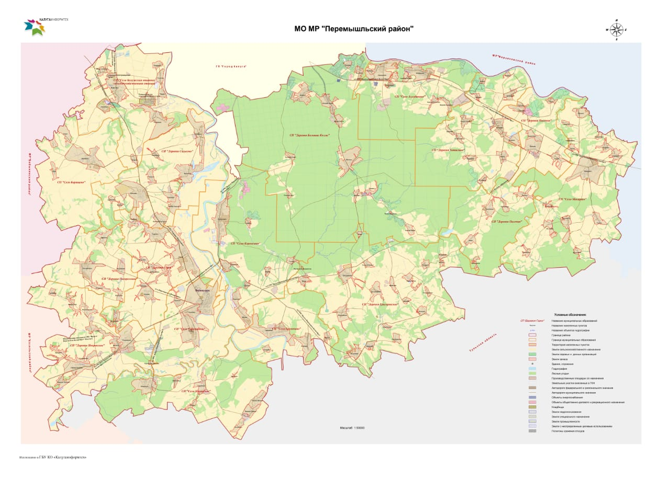

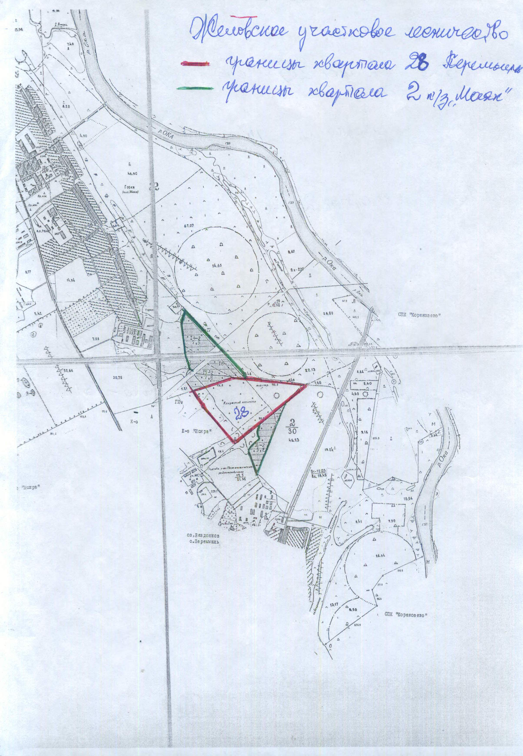
Масштаб 1:250

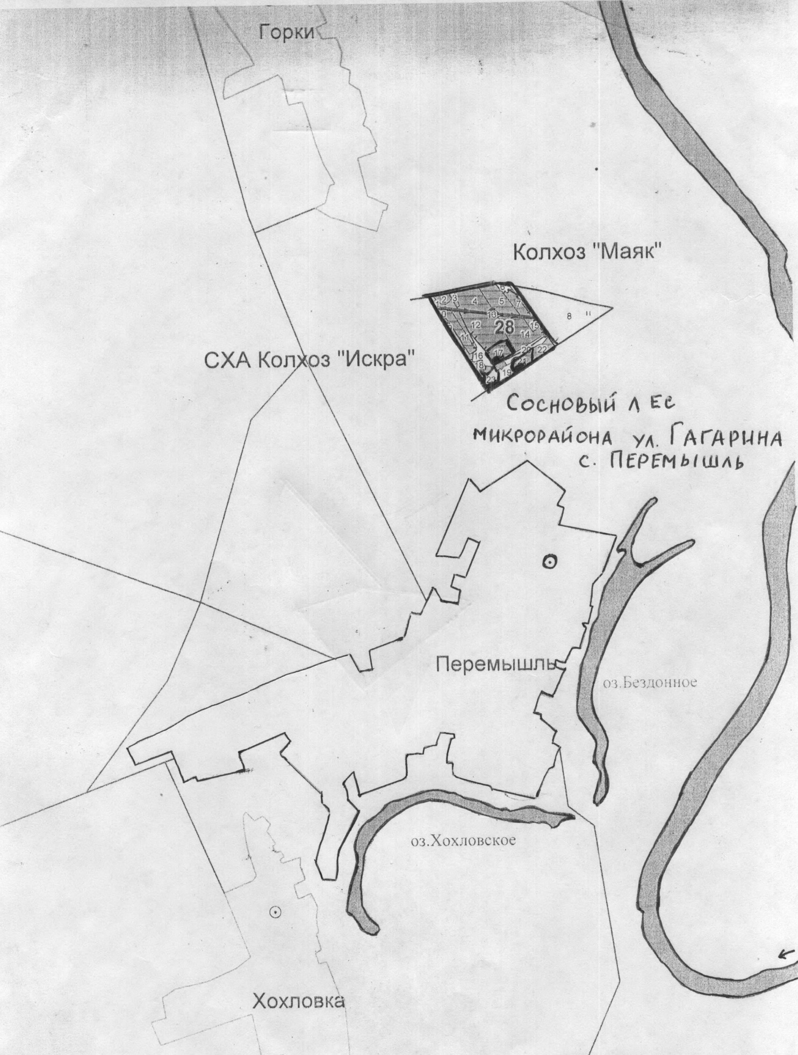
Масштаб 1:250

Приложение 2.
Картосхема размещения инвазионных видов покрытосеменных растений на улицах села Перемышль. 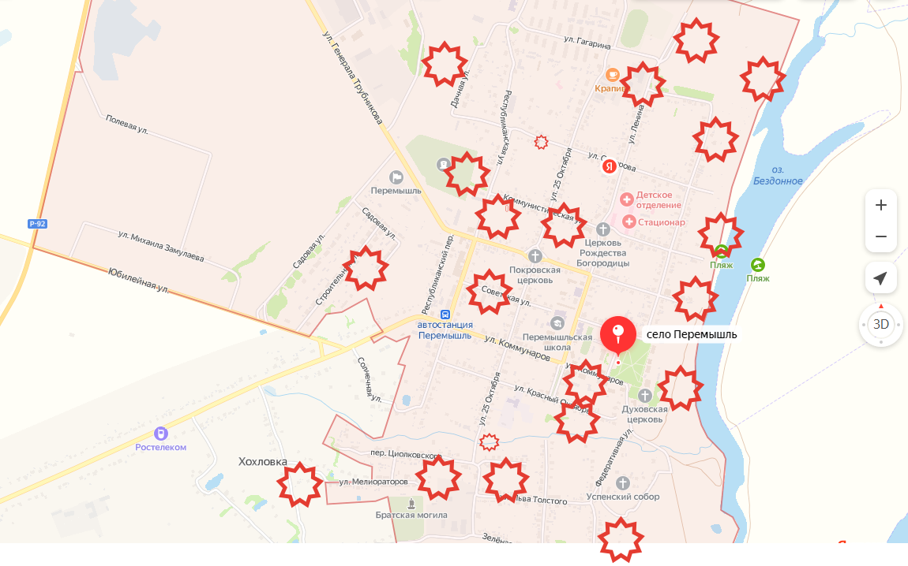

Масштаб 1:200
- территории размещения инвазионных видов покрытосеменных растений на улицах села Перемышль.
Приложение 3. Древесно- кустарниковые инвазионные растения соснового леса с. Перемышль Перемышльского района Калужской области. Сентябрь 2022 года. (фотоальбом).
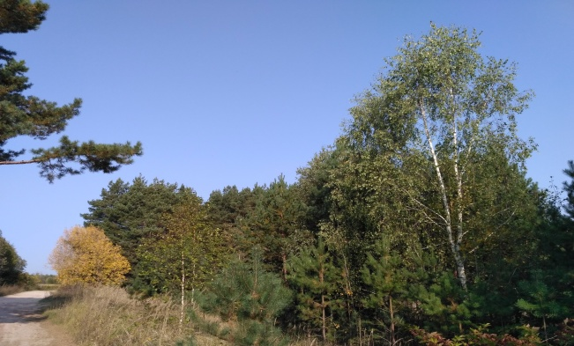  Сосновый лес(общий вид ) | 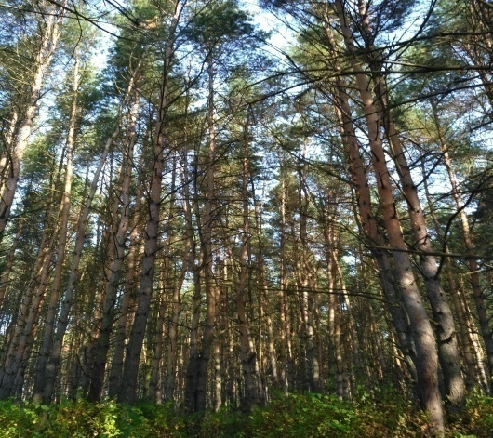  Сосняк зеленомошник  (общий вид )

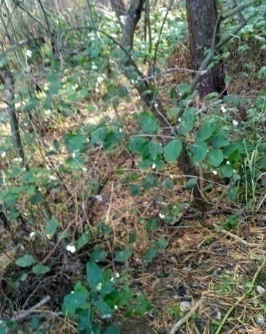  Снежноягодник | 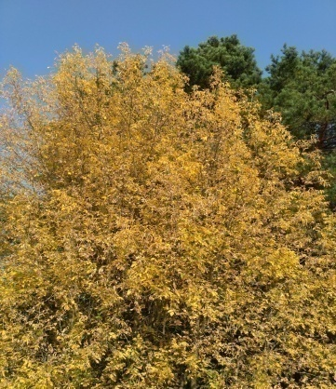  Клён ясенелистный | 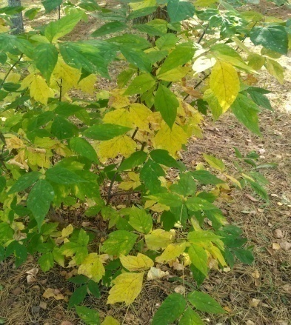  Клён ясенелистный
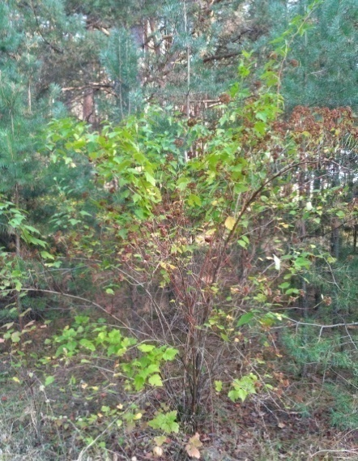

Пузыреплодник калинолистный

Приложение 4. Травянисто-кустарничковые инвазионные растения соснового леса с. Перемышль Перемышльского района Калужской области. Сентябрь 2022 года. (фотоальбом).
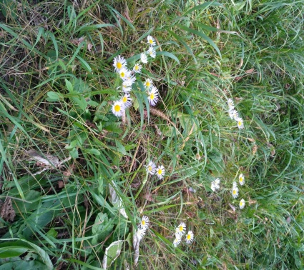  Астра иволистная | 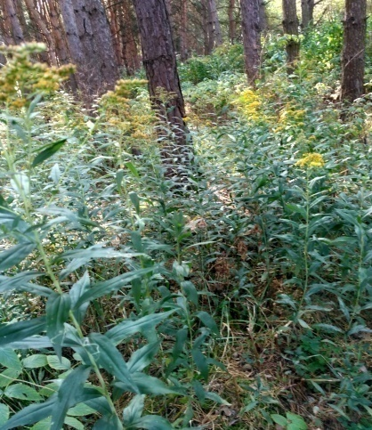  Золотарник канадский | 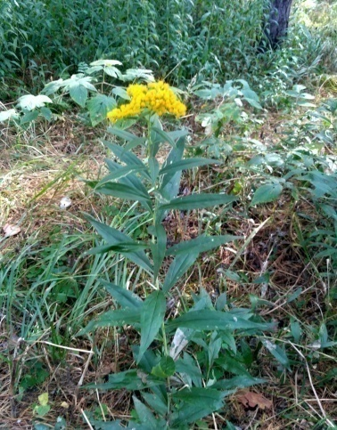  Золотарник обыкновенный

Приложение 5. Инвазионные виды растений на улицах села Перемышль. Октябрь 2022 года.
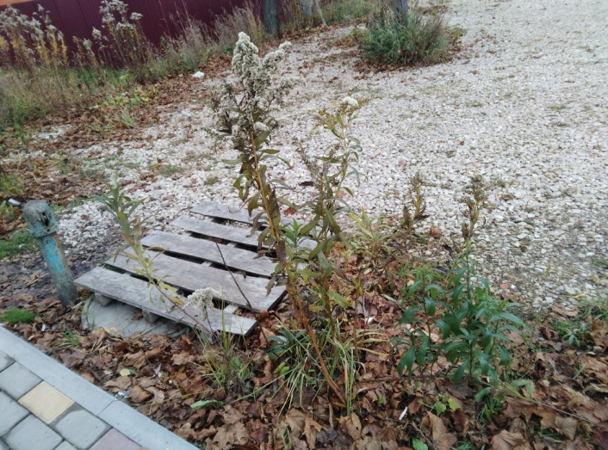 | 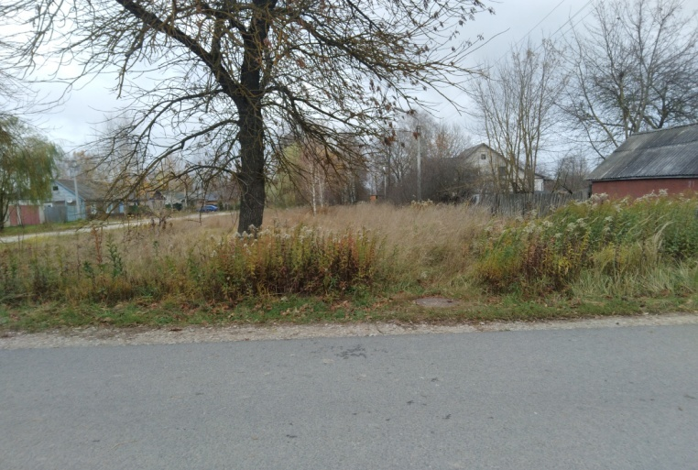
Золотарник канадский. Улица Республиканская. Перемышль.
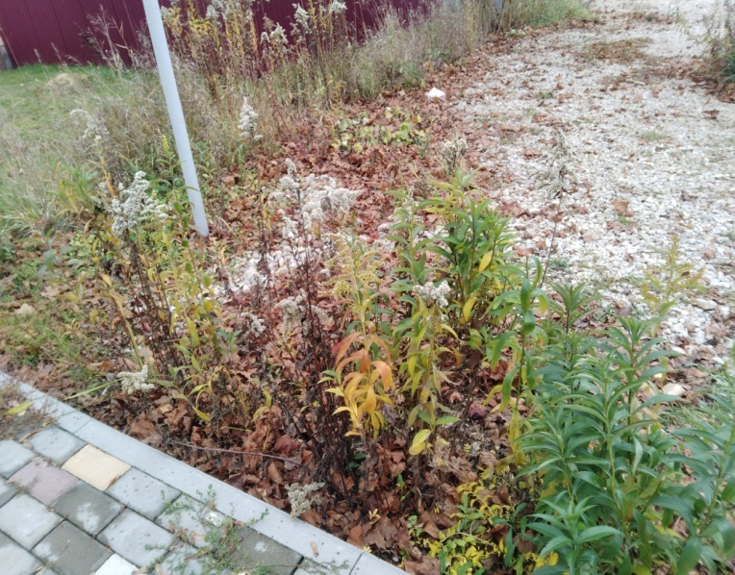 | 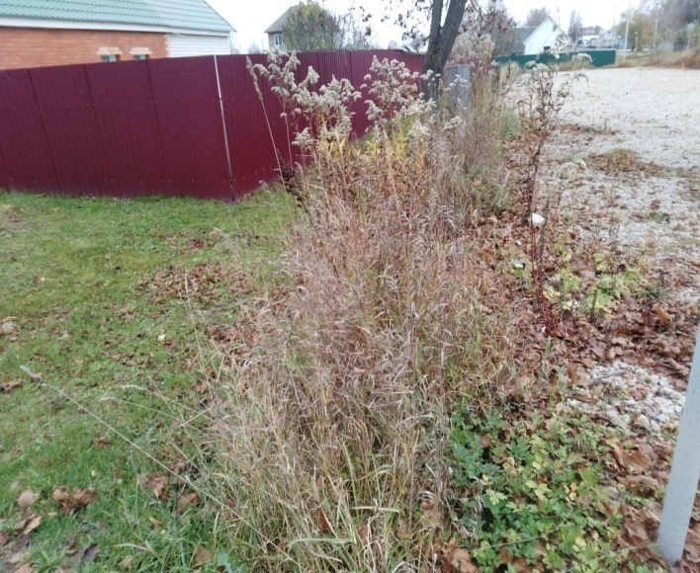
Золотарник канадский. Улица Коммунистическая. Перемышль.
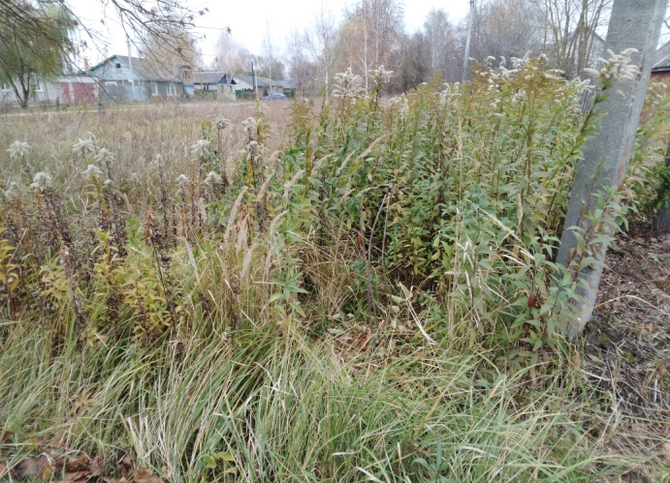 | 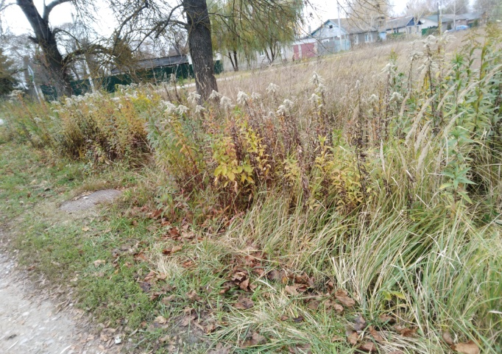
Золотарник канадский. Вход на кладбище. Перемышль.
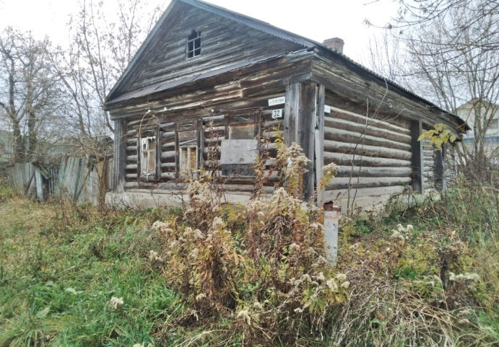 |  | 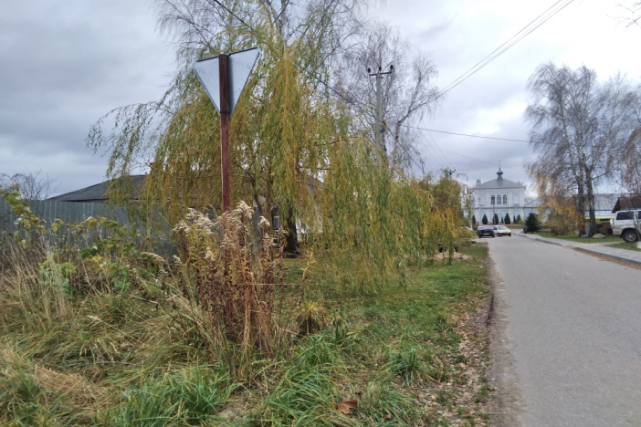
Золотарник канадский. Улица 25 Октября. Перемышль.
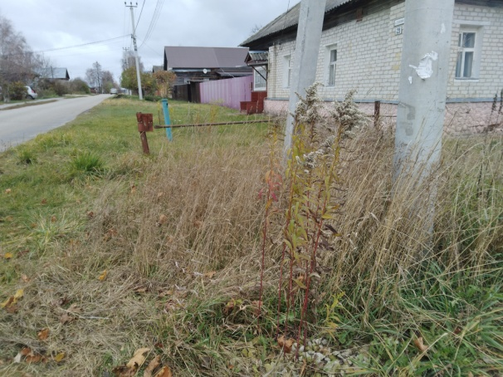  Золотарник канадский |  | 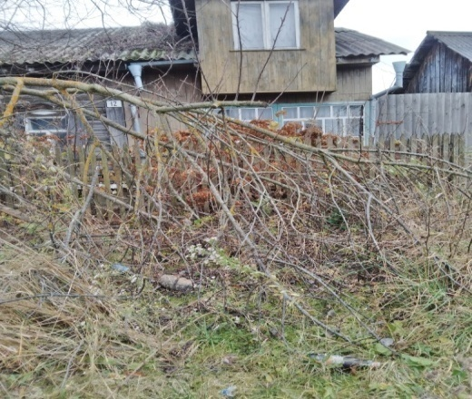  Астра иволистная
Улица Коммунистическая. Перемышль.
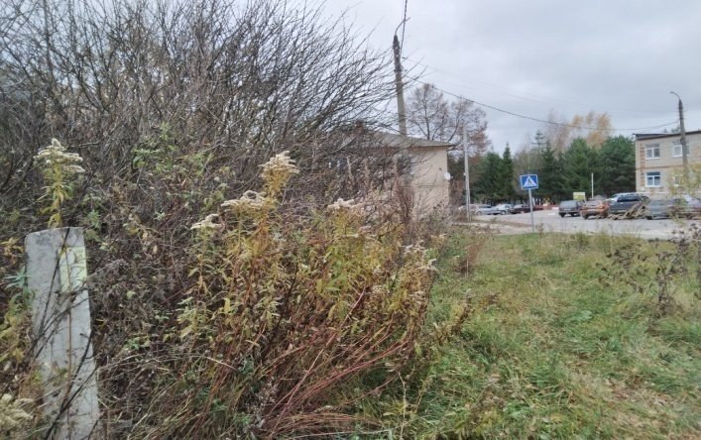 |  | 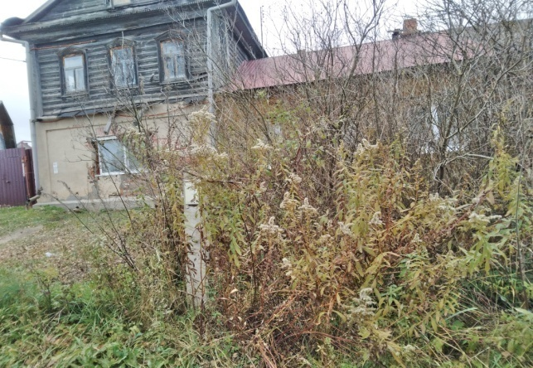
Золотарник канадский. Улица Ленина. Перемышль.
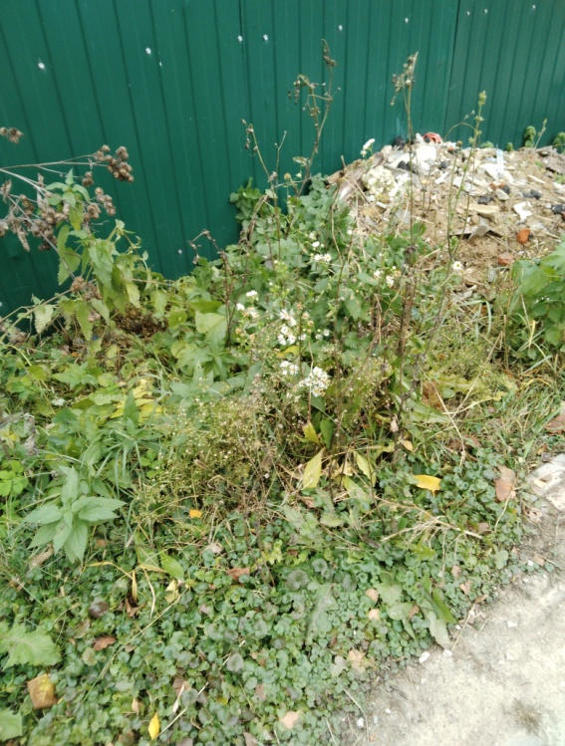  Астра иволистная. Улица Ленина. Перемышль. |  | 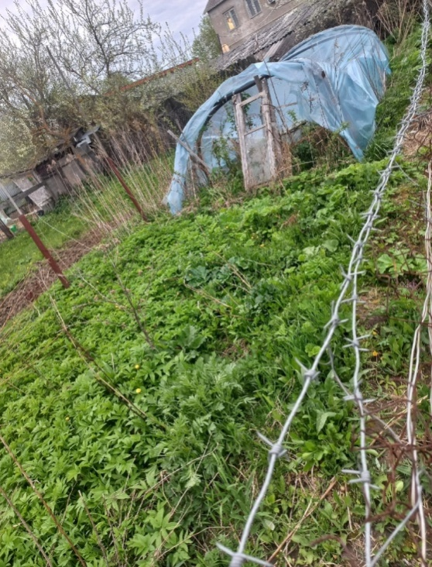  Борщевик Сосновского. Улица Строителей. Перемышль. Май 2022.
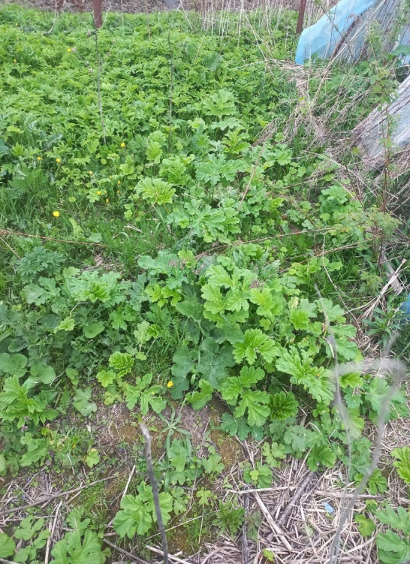 |  | 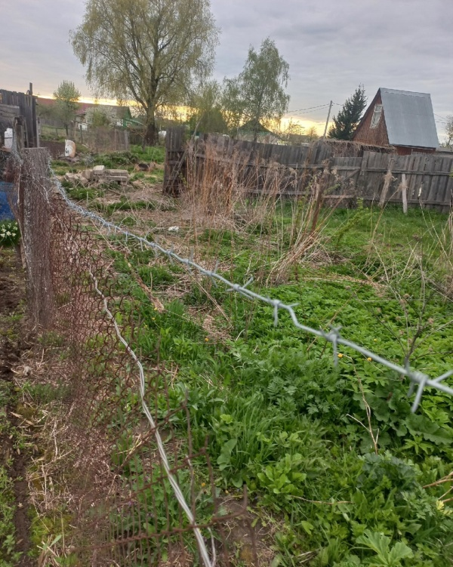
Борщевик Сосновского. Улица Льва Толстого. Перемышль. Май 2022
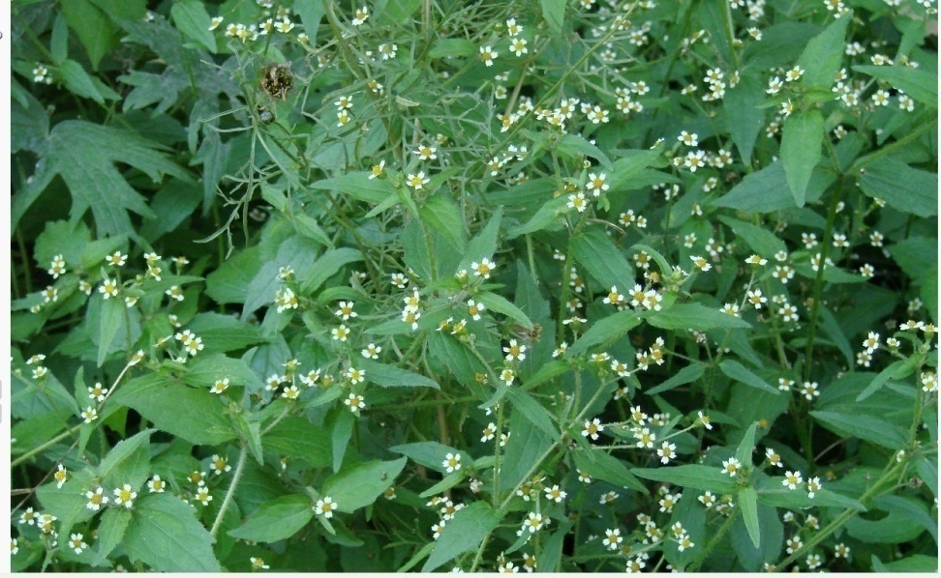

Галинзога четырёхязычковая, или реснитчатая («американка»).
Пустырь около дачных участков. Огороды. Сквер ветеранов. Перемышль.

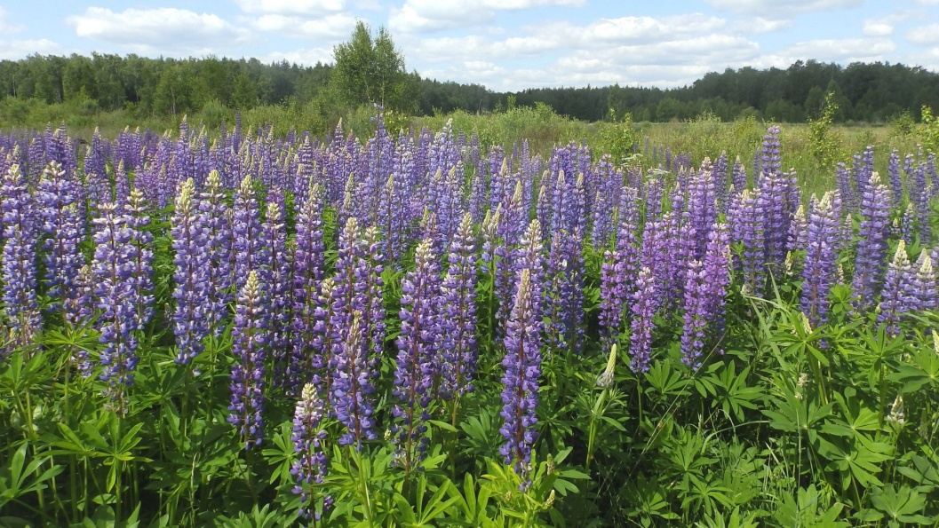

Люпин многолистный. Пустырь около кладбища. Перемышль.

Приложение 6. Диаграмма семейств инвазионных видов покрытосеменных растений села Перемышль и его окрестностей.

Приложение 7. Диаграмма численности инвазионных видов покрытосеменных растений села Перемышль и его окрестностей

Приложение 8. Категории борьбы с инвазионными видами покрытосеменных растений села Перемышль и его окрестностей

